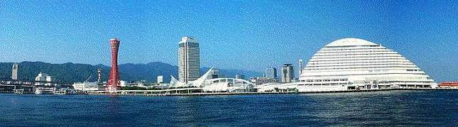
ＷＩＮＤ ＯＦ ＫＯＢＥ！
神戸運輸監理部情報
令和８年２月１日 国土交通省 神戸運輸監理部
第８１４号

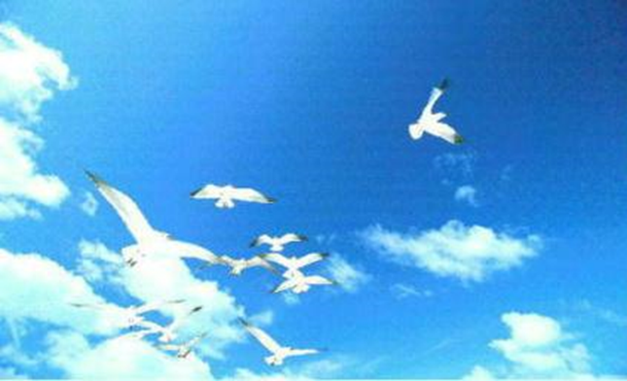
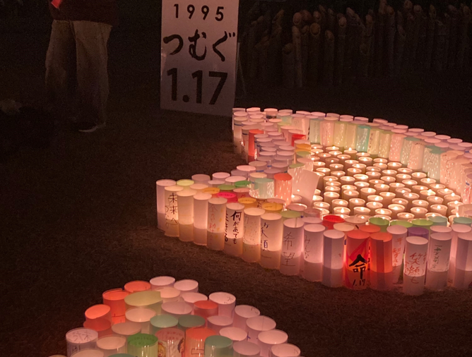
1月17日を迎える
東遊園地

阪神淡路大震災から31年。
静かな祈りの空気が流れる東遊園地で、少しだけ写真を撮らせていただきました。

。
フォトミュージアム

神戸運輸監理部 広報編集
サブタイトル「WIND OF KOBE！」は、
湧き起こる風の清新さをイメージしています
今月の監理部情報・目次

◆東播磨港で初の教員向け出前授業を実施しました・・・・２
◆神戸運輸監理部イメージキャラクター「こうべぇ」
が新しいデザインになりました・・・・・・・・・・・・４
◆主要業務指標・・・・・・・・・・・・・・・・・・・・５
◆船員職業紹介状況・・・・・・・・・・・・・・・・・・６◆倉庫業の新規登録 ・・・・ ・・・・・・・・・・・・・７
◆倉庫業の変更登録（新設）・ ・・・・・・・・・・・・・７
◆２月の行事予定 ・・・・・・・・・・・・・・・・・・８
◆１月の記者発表状況・・・・・・・・・・・・・・・・・９

- 東播磨港で初の教員向け出前授業を実施しました

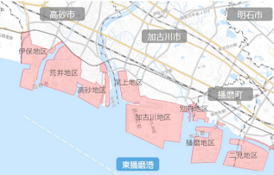
令和８年１月１４日（水）に東播磨港の立地自治体の一つである播磨町において、小中学校教員向けの出前授業を実施しました。今回の出前授業は、新任教員７名と教育委員会職員１名の計８名の教育関係者を対象としたものです。

東播磨港は昭和２８年に港湾運送事業法改正により不開港場も対象となったことを受け、旧別府港、旧高砂港、旧伊保港が同法の適用港として指定されました。その後、昭和３８年７月に本港の背後圏が工業特別地域の指定を受けたことを契機に、同年１１月、これらの港に旧二見港および旧曽根港を加えて統合して、現在の東播磨港が誕生しました。そして、播磨工業地帯東部地域の中核をなす港湾として、昭和３９年２月に重要港湾の指定を受けました。

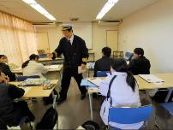
このような経緯から、播磨町をはじめとする東播磨港の背後地には、造船・舶用関連事業者をはじめ、鉄鋼、化学薬品、飲料など、多様な製造業が集積しており、製造に係る原材料や製品の輸出入が東播磨港を通じて行われています。

一方で、工業地帯や港湾施設は一般市民が立ち入る機会が少なく、立地自治体の住民であっても、その実態を知ることが難しいのが現状です。将来の海事人材の確保・育成につなげるとともに、港湾について知る機会を創出するため、本出前授業を企画しました。
普段は先生も本日は生徒

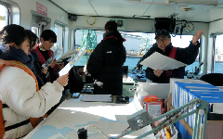
出前授業では、練習船船長の経験を有する海事振興部長が講師を務め、東播磨港をはじめ、隣接する姫路港や神戸港における船や港の役割について、実体験を交えながら解説しました。また、日常生活との関わりについても、クイズを交えて紹介しました。講師自身の教員実習時代のエピソードも取り上げ、和やかな雰囲気の中、新任教員の皆さんの共感を得ながら、笑いも交えた楽しい授業となりました。

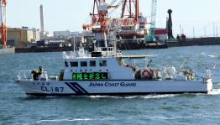
続いて、港湾で活躍するタグボートに乗船し、東播磨港の見学を行いました。タグボートの役割や機能については船舶運航会社の職員から、港内の様子については海上保安官から、それぞれ一般の方にも分かりやすい説明がされました。途中、巡視船の電光掲示板のメッセージで新任教員の皆さんにエールが送られるサプライズもありました。
海上保安官からの説明に興味津々

その後、東播磨港湾労働者福祉センターの食堂にて、港で働く人たちを支える「ミナトメシ」を体験いただき、港湾労働者の福利厚生について理解を深めていただきました。
「ご活躍を祈念します！」
巡視船から新任教員の皆さんにエール

参加した教員の皆さんからは、「船があれほど自由に回転できるとは知らなかった」「ぜひ生徒・児童に伝えたい」「トライやる・ウィークと関連付けて取り上げられると思った」などの感想が寄せられ、将来の海事人材の確保につながる取組になったと考えています。

最後に、今回の出前授業は、タグボートの運航会社である早駒運輸株式会社をはじめ、播磨町教育委員会、公益財団法人日本海事広報協会、公益社団法人神戸海事広報協会、東播港運協会、一般財団法人播磨港湾福利厚生協会、姫路海上保安部加古川保安署など、多くの関係者の協力により実りあるものとすることができました。今後も、海事人材の確保・育成に向けて、関係機関と連携しながら取組を進めていきます。

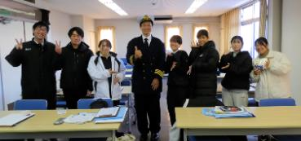
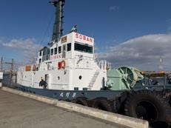

小さくても力持ち
港湾を支えるタグボート
新任教員の皆さんに海事産業の重要性を学んで頂けました

（海事振興部 貨物・港運課、 船員労政課）

- 神戸運輸監理部イメージキャラクター「こうべぇ」が新しいデザインになりました

平成２０年に誕生し、約２０年にわたり多くの皆さまに親しまれてきた神戸運輸監理部のイメージキャラクター「こうべぇ」が、このたび職員からの提案を受け、時代に合わせた新しいデザインに生まれ変わりました。

新デザインは、これまでの「こうべぇ」の魅力やモチーフを大切にしながら、現代的で一般の皆様に親しみを持っていただける姿をコンセプトとし、多くの職員から応募のあったデザイン案の中から職員による投票を経て決定しました。元のイメージを引き継ぎつつ、現代風でより可愛らしい新しい「こうべぇ」の爆誕です。

長年にわたり活躍してくれた初代「こうべぇ」は、その役目を次の時代へ託すこととなります。皆さまから愛されてきた秘訣や魅力をしっかりと受け継いでもらいたいと思います。

これから新デザイン「こうべぇ」は、神戸運輸監理部の様々なイベント等に登場し、これまで以上に精力的に活動してまいります。すでにご存じの方はもちろん、今回初めて知った方にもこれから応援していただけましたら幸いです。

今後、神戸運輸監理部が参加する各種イベントでは、新デザイン「こうべぇ」のグッズを活用して取組のＰＲを行う予定です。ぜひイベントへお越しいただき、グッズをお受け取りください。イベントやキャラクターの情報は、神戸運輸監理部公式Ｘやホームページで随時お知らせしてまいります。
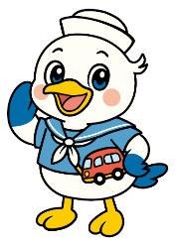

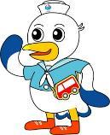

新デザイン
初代デザイン

（総務企画部 企画課）

◆ 主要業務指標

（ 令和８年１月 ）
 |  |  |  | 実 績 | 前年同月比
１．管内発着フェリー・旅客船方面別輸送量  （令和７年１１月分） | 九 州  方 面 |  | 旅 客 | ５８，３９２人 | １０８．６％
１．管内発着フェリー・旅客船方面別輸送量  （令和７年１１月分） |  |  | 車 両 | ３６，６１７台 | １０１．７％
１．管内発着フェリー・旅客船方面別輸送量  （令和７年１１月分） | 淡路四国  方 面 |  | 旅 客 | ９５，５９５人 | １０２．１％
１．管内発着フェリー・旅客船方面別輸送量  （令和７年１１月分） |  |  | 車 両 | ２３，９７８台 | １０３．２％
２．神戸港起点遊覧船乗船者数  （令和７年１１月分） | 総 数 |  |  | ４４，７５６人 | １０３．４％
２．神戸港起点遊覧船乗船者数  （令和７年１１月分） |  | 内：ﾚｽﾄﾗﾝｼｯﾌﾟ |  | ２１，８０６人 | １０５．２％
３．神戸港内貿貨物量【速報値】  （令和７年８月分） | 純内貿貨物量  （ﾌｪﾘｰ貨物除く） |  |  | ５８６千㌧ | １０６．８％
３．神戸港内貿貨物量【速報値】  （令和７年８月分） | 中継貨物量 |  |  | ４６３千㌧ | ８８．７％
４．神戸港コンテナ船入港隻（令和７年８月分） |  |  |  | ３１３隻 | １０８．７％
５．神戸港外貿コンテナ貨物取扱量【速報値】  （令和７年８月分） | 総 量 |  |  | １６７,６２１TEU | １１２．０％
５．神戸港外貿コンテナ貨物取扱量【速報値】  （令和７年８月分） |  | 内：ﾄﾗﾝｼｯﾌﾟ貨物 |  | ３３２TEU | ４４２．７％
６．神戸港港湾労働者数【速報値】  （令和７年１２月末現在） | 総 数 |  |  | ５,２８０人 | ９８．８％
６．神戸港港湾労働者数【速報値】  （令和７年１２月末現在） |  | 内：船 内 |  | １,１９１人 | ９８．３％
６．神戸港港湾労働者数【速報値】  （令和７年１２月末現在） |  | 内：沿 岸 |  | ３,２９８人 | ９８．７％
７．神戸市内倉庫貨物入庫量  （令和７年１１月分） | 普通倉庫 |  |  | ４５２千㌧ | ８４．１ ％
７．神戸市内倉庫貨物入庫量  （令和７年１１月分） | 冷蔵倉庫 |  |  | ９６千㌧ | ９４．０ ％
８．神戸市内倉庫貨物保管残高  （令和７年１１月分） | 普通倉庫 |  |  | ９１７千㌧ | ９９．９ ％
８．神戸市内倉庫貨物保管残高  （令和７年１１月分） | 冷蔵倉庫 |  |  | ２０２千㌧ | １０６．６ ％
（注）①３．の中継貨物量は､神戸港輸入貨物を国内他港へ移出したもの及び神戸港輸出貨物で国内他港から移入したものである｡
②５．のトランシップ貨物は､外航船で輸送して来た貨物を神戸港で他の外航船に積み替えて輸送したものである｡
③３．４．５．の資料出所は､神戸市港湾局であり､６．の資料出所は､神戸公共職業安定所神戸港労働出張所である｡
④７．８．の資料出所は、兵庫県倉庫協会及び兵庫県冷蔵倉庫協会である。

（総務企画部物流施設対策官、海事振興部旅客課、貨物・港運課）

◆ 船員職業紹介状況（令和７年１２月）

最近３か月間の船員職業紹介実績表 （単位：人）
 | 月 別 | 令和７年１０月 | 令和７年１１月 | 令和７年１２月
区 分 |  | 令和７年１０月 | 令和７年１１月 | 令和７年１２月
合 計 | 求人数 | ２４ | ３０ | ２０
合 計 | 求職数 | １５ | ７ | １２
合 計 | 求職者成立数 | ２ | ２ | ４
外 航 船 | 求人数 | ０ | ０ | ０
外 航 船 | 求職数 | １ | ０ | １
外 航 船 | 求職者成立数 | ０ | ０ | ０
内 航 船  （旅客船を含む） | 求人数 | １９ | １８ | ２０
内 航 船  （旅客船を含む） | 求職数 | １２ | ６ | １０
内 航 船  （旅客船を含む） | 求職者成立数 | ２ | ２ | ３
その他船舶  （曳船・作業船等） | 求人数 | ４ | １２ | ０
その他船舶  （曳船・作業船等） | 求職数 | ２ | １ | １
その他船舶  （曳船・作業船等） | 求職者成立数 | ０ | ０ | ０
漁 船 | 求人数 | １ | ０ | ０
漁 船 | 求職数 | ０ | ０ | ０
漁 船 | 求職者成立数 | ０ | ０ | １
有効求人倍率（倍） |  | ２．８０ | ２．３８ | ２．３２

最近３か月間の船員の失業給付金支給実績
 | 月 別 | 令和７年１０月 | 令和７年１１月 | 令和７年１２月
区 分 |  | 令和７年１０月 | 令和７年１１月 | 令和７年１２月
失業給付金受給者実数（人） |  | １ | ２ | １０
失業給付金支給額 （千円） |  | ５４９ | ５５４ | ２，４８２
※失業給付金受給者実数とは、当月中に失業給付金を支給した者の実数である。

（海事振興部 船員労政課）

◆ 倉庫業の新規登録（令和７年１２月）

【 事業者名 】富士物流株式会社
所在地 | 兵庫県神戸市東灘区深江浜町  ６番地 |  |  | 代表者 |  |  | 代表取締役 藤崎稲造
倉庫の概要 | 倉庫の名称 | 神戸倉庫（１類）
倉庫の概要 | 類 別 | １類倉庫 | 位 置 |  | 神戸市東灘区深江浜町６番地１、  ７番地１
倉庫の概要 | 構 造 | 鉄筋コンクリート造一部鉄骨造、溶融アルミ亜鉛合金メッキ鋼板ダブル折板葺、溶融アルミ亜鉛合金メッキ鋼板断熱サンドイッチパネル張。４階建（耐火建築物）
倉庫の概要 | 面 積 | 10,341㎡ | 登録年月日 |  |  | 令和７年１２月１日

◆ 倉庫業の変更登録（新設）（令和７年１２月）

【 事業者名 】ＳＧムービング株式会社
所在地 | 東京都江東区新砂三丁目２番９号 |  |  | 代表者 |  |  | 代表取締役社長 角本 高章
倉庫の概要 | 倉庫の名称 | ＫＡＮＳＡＩ ＢＡＳＥ
倉庫の概要 | 類 別 | １類倉庫 | 位 置 |  | 尼崎市西向島町１番４、１番５
倉庫の概要 | 構 造 | 鉄骨造一部鉄筋コンクリート造、角波ガルバリウム鋼板張、  ガルバリム鋼板二重折板葺、５階建（耐火建築物）
倉庫の概要 | 容 積 | 7,460㎡ | 登録年月日 |  |  | 令和７年１２月１２日

【 事業者名 】株式会社ジョブポート
所在地 | 兵庫県西宮市甲子園高潮町  ６－２５ 甲子園ビル６０２ |  |  | 代表者 |  |  | 代表取締役 吉田光輝
倉庫の概要 | 倉庫の名称 | ＧＬＰ ＡＬＦＡＬＩＮＫ尼崎倉庫
倉庫の概要 | 類 別 | １類倉庫 | 位 置 |  | 尼崎市道意町七丁目１番１０号
倉庫の概要 | 構 造 | プレキャストコンクリート造一部鉄骨造、耐火金属サンドイッチパネル張、ガルバリウム鋼板折板二重葺、６階建（耐火建築物）
倉庫の概要 | 面 積 | 4,703㎡ | 登録年月日 |  |  | 令和７年１２月２５日

◆ ２月の行事予定

日 程 | 行 事 （ 場 所 ） | 担 当 課
２日（月）  ～１８日（水） | 令和８年２月定期海技士国家試験筆記試験  （神戸第２地方合同庁舎） | 海上安全環境部  船員労働環境・海技資格課
８日（日） | めざせ！海技者セミナー IN KOBE  （神戸国際展示場） | 海事振興部  船員労政課
１９日（木） | 近畿地方交通政策審議会 神戸船員部会  （神戸第２地方合同庁舎） | 海事振興部  船員労政課
２０日（金）  ～３月６日（金） | 令和８年２月定期海技士国家試験口述試験  （神戸第２地方合同庁舎） | 海上安全環境部  船員労働環境・海技資格課
２４日（火） | 運輸防災セミナー＆ワークショップ  （大阪合同庁舎４号館） | 総務企画部  安全防災・危機管理課
２７日（金） | 内航海運活性化セミナー  （ホテルプリムローズ大阪） | 海事振興部  貨物・港運課

（総務企画部 総務課）

◆ １月の記者発表状況

日程 | 発表事項 | 担当部課
１６日 | 「船員」になりきって操船シミュレーションを初体験！  ～児童養護施設の小学生に、初めて港や船の仕事を紹介～ | 海事振興部  船員労政課
１９日 | 女性が交通・運輸事業の担い手となる方法を一緒に考えましょう  女性活躍推進シンポジウムを開催します | 企画推進本部  交通みらい室
２７日 | 参加者募集！内航海運活性化セミナー  ～海技人材のすそ野拡大に向けて～ | 海事振興部  貨物・港運課
（総務企画部 広報対策官）

神戸運輸監理部イメージキャラクター「こうべぇ」が誕生してから20数年、振り返るといろいろな出来事がありました。
新デザインがより皆様に親しんでいただけるよう、ホームページではプロフィールも公開していますのでご覧ください。
引き継ぎ中は、まだ初代こうべぇも皆様とお会いする機会があると思います。２人（２羽）並んでいてもどちらも本物の「こうべぇ」ですので、見守っていただけますと幸いです。




神戸運輸監理部イメージキャラクター
「こうべぇ」




神戸運輸監理部X
神戸運輸監理部ホームページ
神戸運輸監理部YouTube

～ホームページやX等で情報を発信しています、是非ご覧ください～

